教育平台缴费流程

1.缴费平台登录入口
（1）手机端进入地址：https://ipp.epayservice.cn/h5/?vde=37130001
（2）或通过所属单位公众号进入
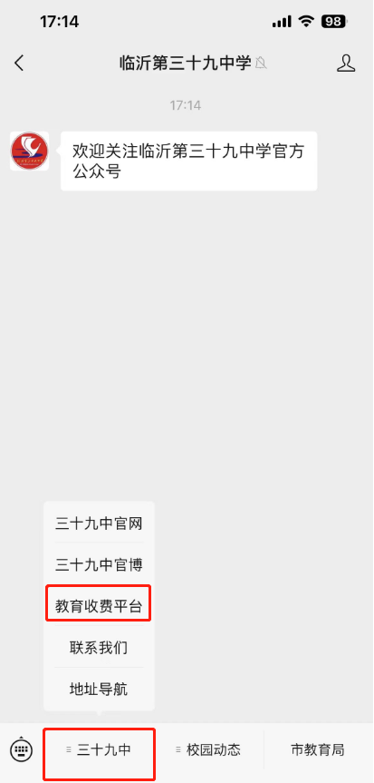

2.输入学生身份证号，点击下一步。进去以后可以看到缴费信息，勾选缴费信息点击支付可直接跳转农业银行掌上银行app
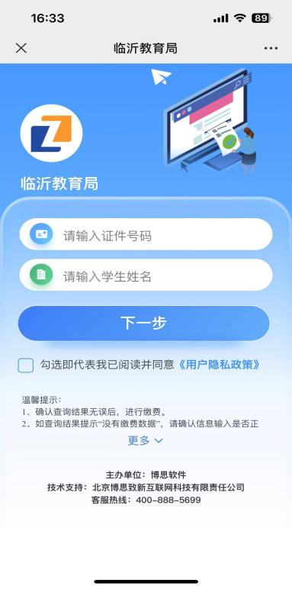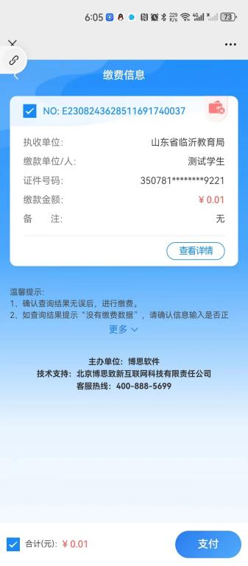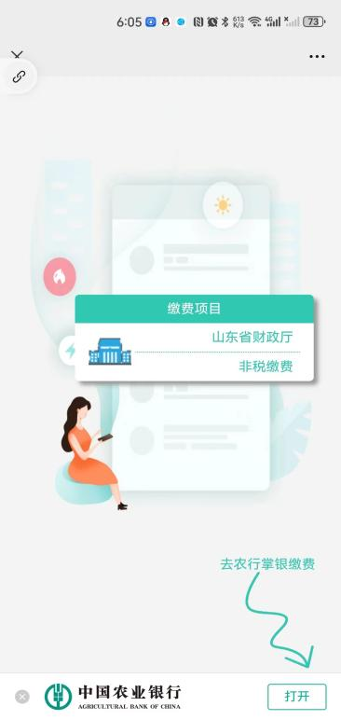
3.完成缴费
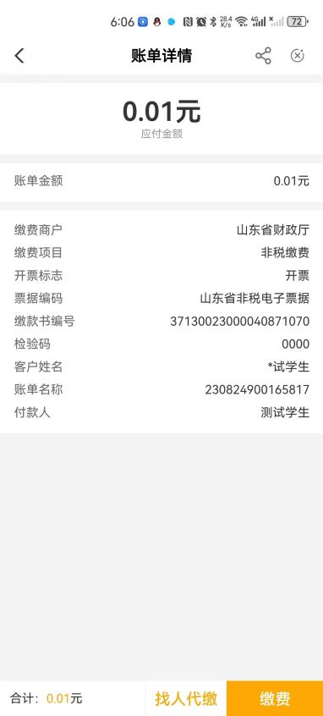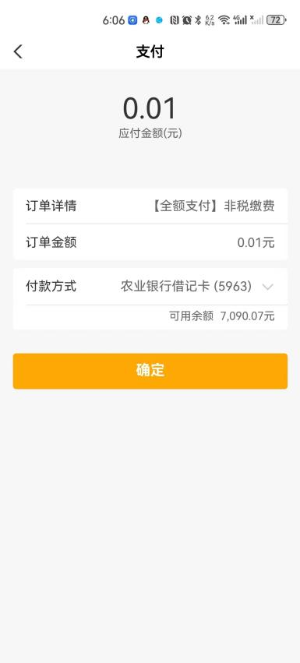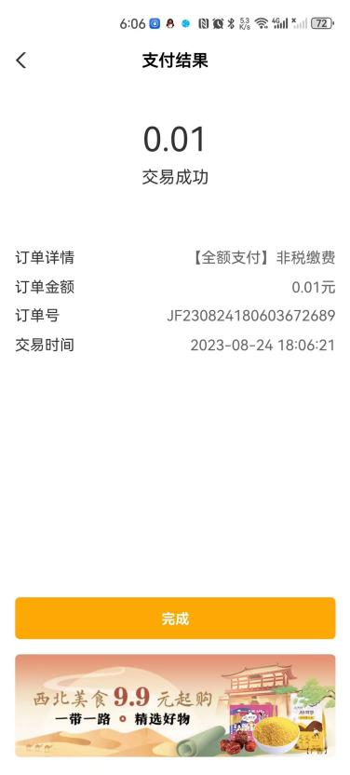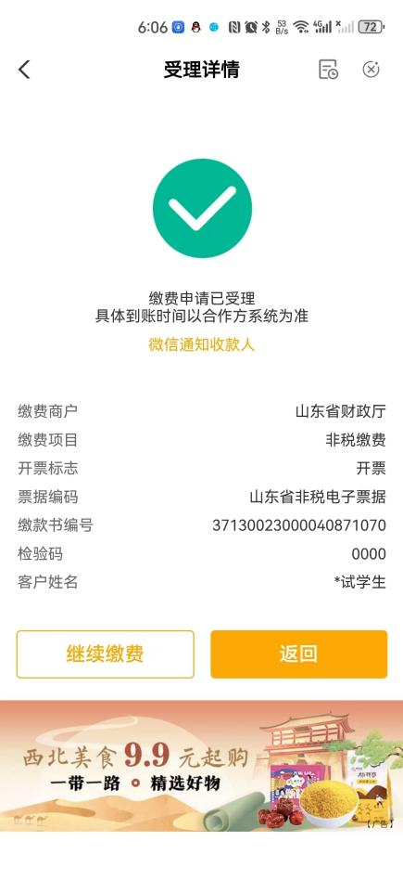
4.查看电子票

